Projeto de Lei nº 46/2018

Dispõe sobre abertura de Crédito Adicional Suplementar

Gisele Tonchis, Prefeita Municipal de Lourdes, Comarca de Buritama, Estado de São Paulo.

Faz saber que a Câmara Municipal de Lourdes aprovou e ela sanciona e promulga a seguinte lei:

Art. 1º - Fica aberto na contadoria municipal, um crédito adicional suplementar na importância de até R$ 40.000,00 (Quarenta mil reais), visando a suplementação da seguinte dotação do orçamento vigente.

0208 – DIVISÃO DE OBRAS, SERVIÇOS URBANOS E TRÂNSITO

020802 – RUAS E AVENIDAS

15.451.0024.1012.0000 – Construção de Guias, Sarjetas e Calçadas

212 – 44905100 – Obras e Instalações............................................................R$ 40.000,00

Art. 2º - O crédito aberto pelo artigo anterior será coberto com recursos provenientes do Excesso de Arrecadação da Fonte 1 – Recursos Próprios.

Art. 3º - Esta lei entrará em vigor na data de sua publicação, revogadas as disposições em contrário.

Lourdes-SP, 30 de maio de 2018

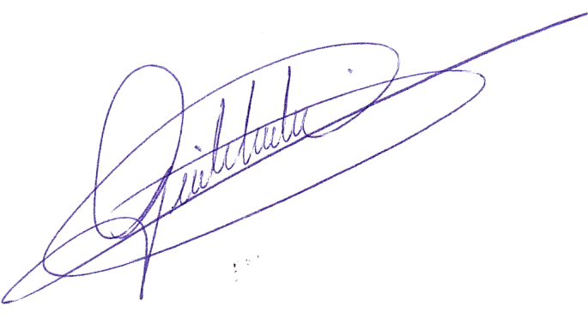

Gisele Tonchis

Prefeita Municipal

JUSTIFICATIVA

Pedro Luiz Serafim Pinto, Contador da Prefeitura Municipal de Lourdes, Estado de São Paulo, J U S T I F I C A, para os devidos fins, que o projeto de Lei que abre Crédito Adicional Suplementar no valor de até R$ 40.000,00, tem como objetivo a suplementação de dotação que servirá como contrapartida na Obra de Infra Estrutura na Avenida José Marques Nogueira que liga o Cristo Redentor até a Escola Municipal “Sabrina Rodrigues da Silva”. Referida obra será em convênio com a Caixa Econômica Federal no valor R$ 250.000,00.

Lourdes-SP, 30 de maio de 2018

Pedro Luiz Serafim Pinto

Contador – CRC1SP160756/O-2